***НЕДЕЛЬНАЯ СВОДКА ГИБДД***

С 24 по 30 августа 2019 года на территории района выявлено 232 административных правонарушения в области дорожного движения, 4 водителя управляли транспортными средствами в состоянии опьянения, 28 водителей нарушили правила перевозки детей, 5 водителей допустили выезд на полосу встречного движения, за управлением автомототранспортом без соответствующих документов к административной ответственности привлечено 4 водителя.

Госавтоинспекция призывает участников дорожного движения соблюдать ПДД РФ.

**Госавтоинспекция информирует:**



26 августа 2019 года на обслуживаемой территории Ордынского и Кочковского районов сотрудниками Госавтоинспекции и службы судебных приставов с целью обеспечения принципа неотвратимости наказания за административные правонарушения в области безопасности дорожного движения проведено оперативно-профилактическое мероприятие под условным названием «Дебитор».

В ходе проведения данного рейда по линии службы судебных приставов 2 человека получили повестки о явке к судебному приставу-исполнителю, 3 исполнительных производства на сумму 1500 рублей было окончено в связи с добровольной уплатой на месте, 2 должникам были вручены требования об уплате имеющейся задолженности. Личным составом ГИБДД 10 граждан привлечено к административной ответственности по ч. 1 ст. 20.25 КоАП РФ (неуплата административного штрафа в срок).

Госавтоинспекция напоминает, что в соответствии с действующим законодательством административные штрафы необходимо оплачивать в течение 60 дней с момента вступления в законную силу соответствующего постановления. За несвоевременную оплату, согласно ст. 20.25 КоАП РФ,  нарушителю грозит штраф в двукратном размере неоплаченного штрафа или административный арест до 15 суток, обязательные работы до 50 часов. В счет погашения долга может быть наложен арест на имущество или банковские счета граждан. С даты вынесения постановления в 20-дневный срок можно оплатить штраф ГИБДД со скидкой 50%. Скидка не распространяется на довольно грубые нарушения, а также, если многие из них были совершены повторно.

Кроме этого, одной из санкций предусмотрено временное ограничение на пользование специальным правом в виде права управления транспортным средством, которая влечет за собой обязательные работы на срок до пятидесяти часов или лишение специального права на срок до одного года.

Госавтоинспекция призывает участников дорожного движения соблюдать ПДД РФ, а также сроки добровольной уплаты административных штрафов.

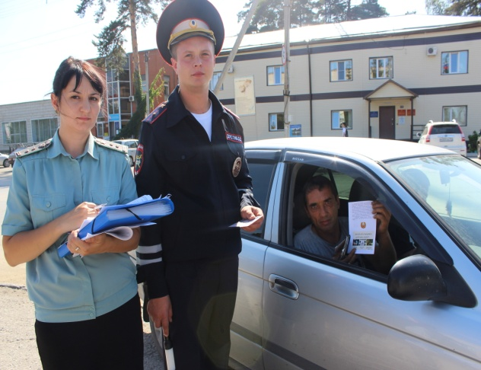

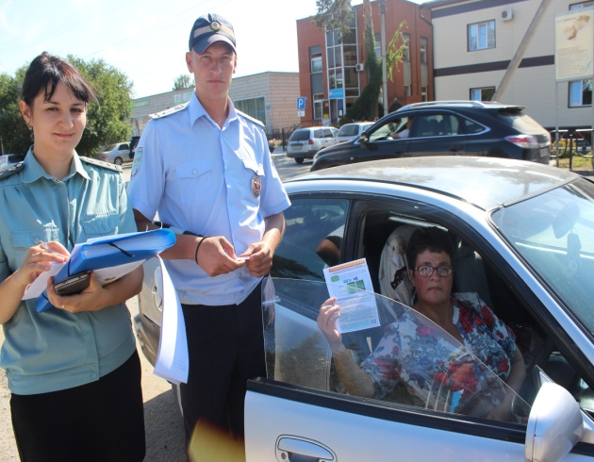

Анализ деятельности подразделений Госавтоинспекции по ч.3 ст. 12.5 КоАП РФ показывает рост выявленных в этом году нарушений ПДД, связанных с управлением транспортных средств (т/с) со стеклами, светопропускание которых не соответствует требованиям технического регламента о безопасности колесных т/с. Вместе с тем, применяемые к данной категории правонарушителей меры административного воздействия, не исключают факты совершения ими повторного нарушения.

Управление такими т/с не только создают угрозу безопасности дорожного движения, но и позволяют нарушителю скрывать совершение иных противоправных действий (нарушение использования ремней безопасности, правил пользования телефоном, перевозка запрещенных предметов), а также показывает открытое пренебрежение к требованиям законодательства.

В связи с чем, на территории Новосибирской области пройдет профилактическое мероприятие под условным названием «Тонировка» (в период с 27 августа по 05 сентября 2019 года), направленное на исключение из участия в дорожном движении т/с, коэффициент светопропускаемости стекол которых не соответствует нормативным требованиям, а также выявление предъявляемых сотрудникам полиции водителями транспортных средств документов, не соответствующих п. 2.1.1. ПДД РФ (пропуски, талоны, удостоверения профсоюзов и т.д.).